**TELESKOP**

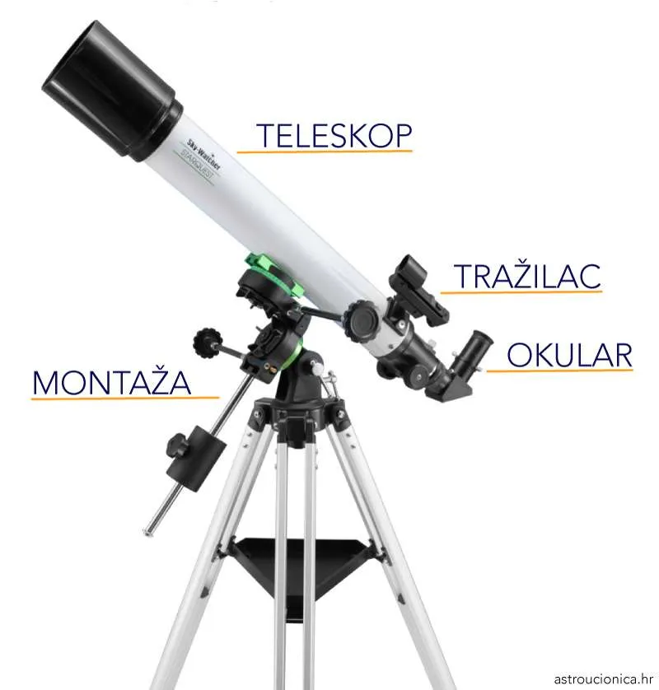**Teleskop** je poseban instrument koji nam pomaže vidjeti daleke objekte u svemiru.

**Što teleskop radi?**

Teleskop skuplja svjetlost i povećava je tako da vidimo ono što golim okom ne možemo.

**Vrste teleskopa -** teleskopi **s lećama** (refraktori) i  
 - teleskopi **sa zrcalima** (reflektori).

**Dijelovi teleskopa: cijev, leće ili zrcala i okular** kroz koji gledamo.

**Kako gledamo kroz teleskop?**

Moramo teleskop **usmjeriti prema nebu** i podesiti ga da slika bude jasna.

**Zašto je teleskop važan?**

Zahvaljujući teleskopima, znanstvenici otkrivaju planete, galaksije i mnoge tajne svemira.

**Teleskop nam približava svemir   
i otvara vrata novim otkrićima.**